Bases de la 1°versión de : “SJ en 100 palabras”

- Podrán concursar todas las personas que participen de la comunidad del colegio: alumnos, profesores y administrativos.
- Los relatos deben tener un máximo de 100 palabras, sin contar el título.
- Cada participante puede presentar un máximo de 2 relatos.
- La temática de los relatos debe estar relacionada con la vida dentro de nuestro colegio y debe evidenciar alguna de las fortalezas del carácter propias de nuestra comunidad.
- El relato puede enviarse al mail: [xxxxx] indicando el nombre del autor. Y también en formato papel (letra legible), dentro de un sobre, con nombre y apellido, en la biblioteca del colegio.
- El plazo de recepción de los relatos es el viernes 17 de abril.
- El jurado (bibliotecaria, subdirectora de estudiantes y coordinadora de lenguaje del ciclo) entregará premios al 1°, 2° y 3° lugar en la asamblea del día del libro. Junto con 2 menciones especiales: Talento creativo y Economía narrativa.

- Para evaluar, el jurado utilizará la siguiente rúbrica:
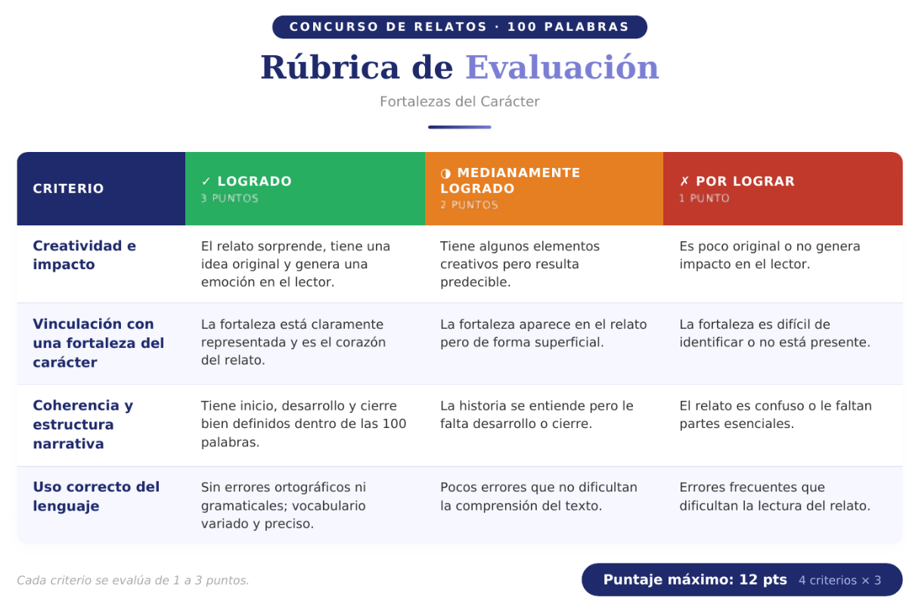

Ejemplo:
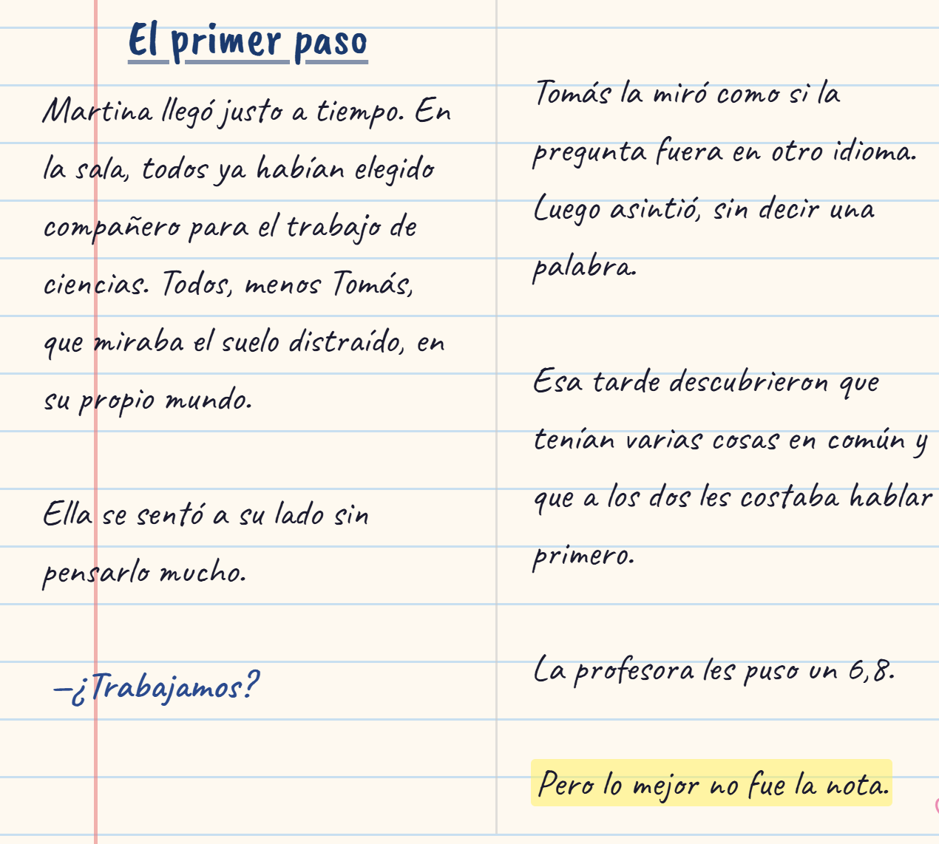
Palabras: 88
Fortaleza implícita:“Soy amable”.
Martina ve a Tomás solo y se sienta a su lado sin que nadie se lo pida, preguntando si quiere ser con ella en el trabajo. Una decisión pequeña y genuina. Eso es amabilidad en su forma más cotidiana.

